elDiario.es
Tecnología · Producto
Sistema de Triaje de Tickets
Consolidación de incidencias técnicas del CRM
Vista de negocio
Audiencia: Producto, Soporte, Dirección y partes interesadas no técnicas

Responsable técnico | Tecnología · David Murciano
Fecha de emisión | 17 de abril de 2026
Versión | 1.0 · PoC en validación
Documentos relacionados | DESIGN.md · IMPLEMENTACION_TECNICA.md · JIRA.md

Índice
Índice 2
1. Resumen ejecutivo 3
2. El problema 3
3. Visión general de la solución 4
4. El embudo de clasificación 4
4.1 Tabla resumen de las fases 5
4.2 Fase 0 · Descubrir el vocabulario 6
4.3 Fase 1 · ¿Es un problema técnico? 6
4.4 Fase 2 · Pre-clasificación por anclas 7
4.5 Fase 3 · Agrupación fina con LLM 7
4.6 Fase 4 · Enlace con Jira 7
5. Metodología y por qué funciona 7
5.1 Embudo progresivo de coste 7
5.2 Taxonomía revisable por humanos 7
5.3 Matching Jira separado del clustering 7
6. Niveles de severidad y criterios de triaje 8
7. El panel de decisión 8
7.1 Vista de lista 8
7.2 Vista de detalle 9
8. Operación y cadencia 9
9. Valor para el negocio 9
10. Fuera de alcance (fases posteriores) 10
11. Glosario 10
12. Contacto y gobierno 11

1. Resumen ejecutivo
Tras la migración del CRM, una parte significativa de los tickets que llegan a Soporte por Zendesk no son peticiones de suscriptores, sino consecuencias de fallos técnicos del propio CRM: cobros duplicados, bajas que no se procesan, errores de acceso, fallos de pasarelas de pago, combos mal configurados, etc.
Este documento describe un sistema que automatiza el triaje de esos tickets y los vincula con el desarrollo correspondiente en Jira, permitiendo al equipo técnico ver la dimensión real de cada incidencia y consolidar N casos de usuario en una única línea de trabajo.

Propuesta de valor en una frase
«Convertir N tickets individuales de Zendesk en 1 incidencia visible y accionable, enlazada al ticket de Jira que la resuelve.»

2. El problema
Los tickets técnicos llegan mezclados con el tráfico normal de Soporte. Esto genera tres problemas de negocio:
- Fragmentación del diagnóstico. Veinte suscriptores distintos pueden reportar el mismo fallo de Stripe. Soporte lo ve como veinte incidencias individuales; Tecnología no tiene forma de ver el patrón hasta que alguien lo escala a mano.
- Fricción en la comunicación Soporte ↔ Tecnología. Cada caso se abre como un Jira independiente, o peor, no se abre. Se duplica el trabajo de triaje (humano) por el lado de Dpto de Socios (primero) y Tecnología (después).
- Tiempo de respuesta. Un fallo sistémico (p. ej. una pasarela de pago caída) puede estar generando tickets durante horas sin que Tecnología lo detecte como incidente.

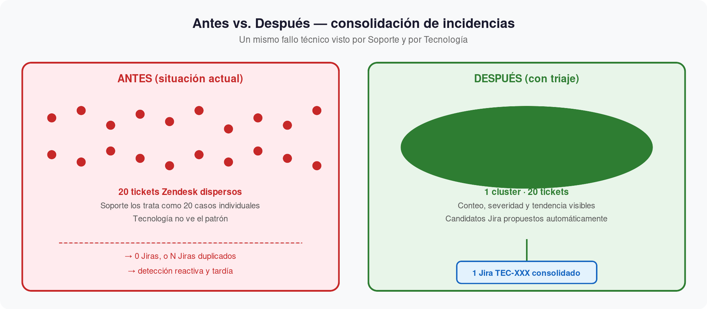
Figura 1. Visualización del problema y su consolidación.

3. Visión general de la solución
El sistema se compone de tres bloques conceptuales:
- Entrada: los tickets que llegan a Zendesk de los suscriptores/socios.
- Embudo de clasificación: un pipeline de cuatro fases que separa, agrupa y prioriza los tickets técnicos.
- Panel de decisión: una interfaz web donde Soporte y Tecnología ven los grupos de incidencias y deciden a qué ticket de Jira corresponden.
El objetivo concreto del panel es: decidir qué tickets de Zendesk pertenecen a qué incidencia de Jira, para consolidar los casos en una única línea de trabajo de desarrollo en lugar de tener un Jira por usuario afectado.
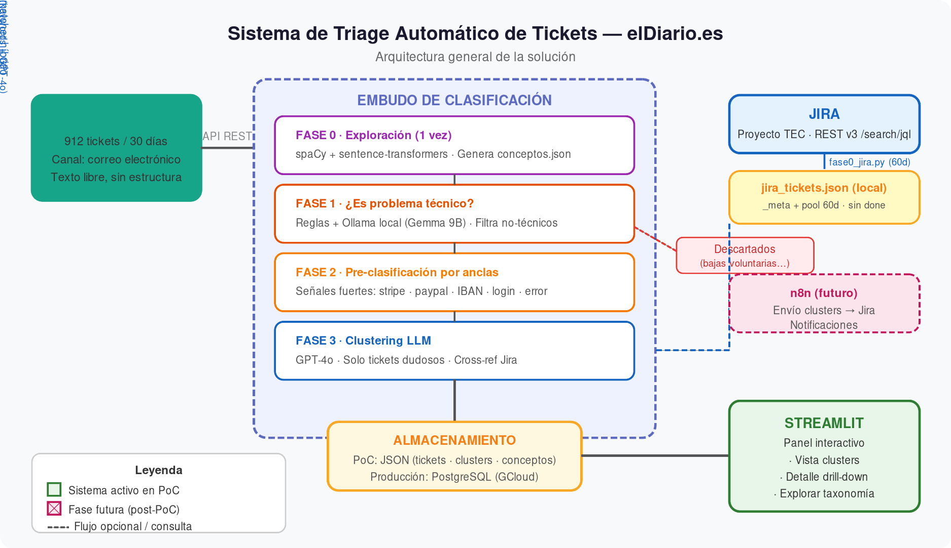
Figura 2. Arquitectura general de la solución.

4. El embudo de clasificación
Cada ticket nuevo recorre un embudo de cuatro fases, progresivamente más caras y más inteligentes. La clave de la metodología es que solo llegan al modelo caro los tickets que las fases anteriores no han podido resolver con confianza.
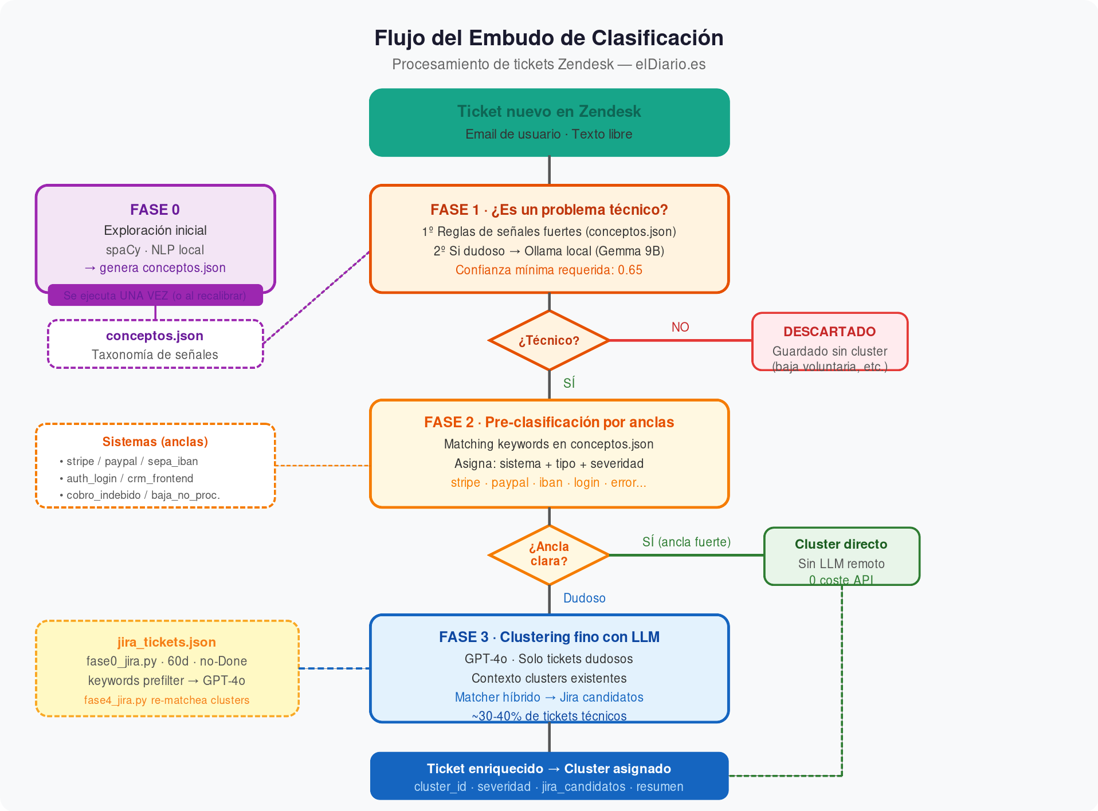
Figura 3. Flujo completo del embudo de clasificación.

4.1 Tabla resumen de las fases
La siguiente tabla resume qué hace cada fase, qué porcentaje de tickets procesa y cuál es su coste relativo.
Fase | Qué hace | Detalle | A qué tickets se aplica | Coste relativo
0 | Exploración del vocabulario | Analiza una muestra histórica con NLP local y genera una taxonomía (sistemas, tipos de problema, señales negativas). | 1 vez / recalibrado | Bajo (local)
1 | ¿Es un problema técnico? | Filtra por reglas fuertes; si es ambiguo, decide un LLM local (Ollama · Gemma 9B). Los no-técnicos se guardan pero se descartan del clustering. | 100 % de los tickets nuevos | ≈ 0 €
2 | Pre-clasificación por anclas | Busca coincidencias nítidas de palabras clave (“stripe + cobro + doble”, “iban + error”, …). Las resueltas van directamente a un cluster candidato. | ~70 % de los técnicos | ≈ 0 €
3 | Agrupación fina con LLM | Envía los ambiguos a GPT-4o con la lista de clusters y la taxonomía. El modelo asigna a cluster existente o crea uno nuevo. | ~30-40 % de los técnicos | 10€/semana (remoto)
4 | Enlace con Jira | Pre-filtro determinista (15 candidatos) + selección final con GPT-4o (top 5, con confianza y razón en lenguaje natural). | Por cluster nuevo/refrescado | €€ (coste gcloud)

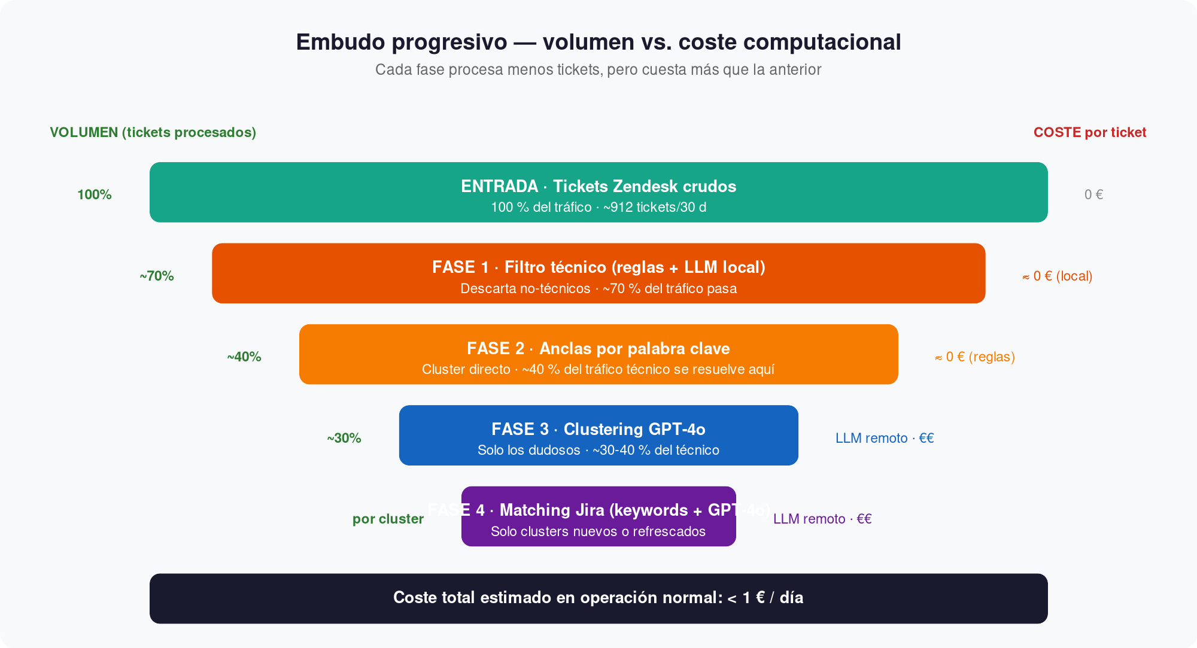
Figura 4. Volumen de tickets vs. coste por fase. Los filtros baratos absorben la mayor parte del tráfico.

4.2 Fase 0 · Descubrir el vocabulario
Antes de clasificar nada, el sistema aprende qué palabras y conceptos son relevantes en el dominio de elDiario. Analiza una muestra histórica de tickets con procesamiento de lenguaje natural local y genera una taxonomía de:
- Sistemas afectados: Stripe, PayPal, SEPA/IBAN, login, frontend del CRM, etc.
- Tipos de problema: cobro indebido, baja no procesada, error de acceso, error de interfaz, etc.
- Señales negativas: palabras que indican que un ticket NO es técnico (bajas voluntarias, peticiones de factura, consultas).
La taxonomía se guarda en un fichero editable (conceptos.json). Es el mapa contra el que se miden todos los tickets nuevos y se puede recalibrar cuando aparezcan nuevos tipos de problemas.

4.3 Fase 1 · ¿Es un problema técnico?
Primer filtro. Para cada ticket se hace lo siguiente:
- Si tiene señales muy claras de ser no-técnico (ej. «quiero darme de baja») → se descarta.
- Si tiene señales muy claras de ser técnico (ej. «me han cobrado dos veces») → pasa al embudo.
- Si es ambiguo → un modelo de lenguaje local (Ollama · Gemma 9B) lo decide. El modelo no sale de los servidores de elDiario.
El resultado es una confianza numérica. Los tickets descartados se guardan igualmente, pero no entran en los grupos de incidencia.

4.4 Fase 2 · Pre-clasificación por anclas
Los tickets técnicos se comparan contra la taxonomía buscando coincidencias fuertes de palabras clave: «stripe + cobro + doble», «iban + error», etc. Cuando hay una coincidencia nítida, el ticket se asigna directamente a un cluster candidato sin llamar a ningún modelo caro. Esto resuelve un gran porcentaje de tickets a coste cero.

4.5 Fase 3 · Agrupación fina con LLM
Los tickets que llegan aquí son los genuinamente ambiguos. Se envían a GPT-4o (modelo remoto) con:
- El texto del ticket.
- La lista de clusters (grupos de incidencia) existentes.
- La taxonomía.
GPT-4o decide una de dos cosas: asignar el ticket a un cluster existente o crear un cluster nuevo con nombre, sistema afectado, severidad y resumen. Esta es la fase más cara, pero solo procesa un 30-40 % de los tickets técnicos.

4.6 Fase 4 · Enlace con Jira
Una vez que un cluster está formado, el sistema busca en un pool local de tickets de Jira del proyecto TEC (últimos 60 días, sin incluir los cerrados) los que probablemente sean el ticket de desarrollo correspondiente. El emparejamiento se hace en dos pasos:
- Pre-filtrado determinista: se comparan las palabras clave del cluster con el contenido de cada ticket de Jira (título, descripción, etiquetas). Los que no comparten nada se descartan. Se seleccionan los 15 mejores candidatos.
- Selección final con GPT-4o: el modelo revisa el cluster y los 15 candidatos y devuelve los 5 que realmente encajan, con una puntuación de confianza y una explicación en lenguaje natural.
El cluster se guarda enriquecido con estos candidatos. El equipo humano decide finalmente cuál es el correcto.

5. Metodología y por qué funciona
El diseño sigue tres principios:

5.1 Embudo progresivo de coste
Cada fase es más cara que la anterior. No todos los tickets necesitan todas las fases. Esto nos da dos ventajas: coste bajo (la mayoría se resuelven antes de llegar al LLM remoto) y explicabilidad (cuando un ticket se clasifica, sabemos por qué: reglas claras o decisión del modelo).

5.2 Taxonomía revisable por humanos
El fichero de conceptos (conceptos.json) es texto plano editable. Si el equipo de Soporte detecta un patrón nuevo («empieza a aparecer Mailchimp en los tickets»), puede añadirlo directamente sin tocar código.

5.3 Matching Jira separado del clustering
Los tickets de Jira no se agrupan; son un índice contra el que los clusters de Zendesk se emparejan. Esto permite:
- Re-ejecutar el matching cuando entran Jiras nuevas, sin re-procesar los tickets de Zendesk.
- Afinar los criterios de emparejamiento sin romper el clustering.
- Distinguir claramente «qué incidencias hay» (lado Zendesk) de «qué desarrollo las resuelve» (lado Jira).

6. Niveles de severidad y criterios de triaje
Todo cluster recibe automáticamente una severidad estimada (HIGH · MEDIUM · LOW) según el sistema afectado, el tipo de problema y el volumen de tickets. La severidad define el orden en que el equipo atiende los clusters en el panel.
Severidad | Ejemplos típicos | Señales que la disparan | Acción recomendada
HIGH | Pagos, bajas no procesadas, caída de pasarela, impagos masivos. | ≥ 5 tickets en 24 h · tendencia creciente · sistema afectado = Stripe/PayPal/SEPA. | Escalado inmediato a Tecnología. Revisión en el día.
MEDIUM | Errores de acceso, combos mal configurados, fallos parciales del frontend del CRM. | 2-4 tickets en 24 h · tendencia estable o creciente lenta · afecta a flujo pero no al cobro. | Revisión en la cadencia diaria. Candidatos Jira sugeridos.
LOW | Avisos aislados, errores puntuales, dudas sobre interfaz. | 1-2 tickets dispersos · sin patrón claro · sistemas periféricos. | Mantener en observación. Reagrupar si vuelve a aparecer.

La severidad se puede reajustar desde el panel. Es una pista para el operador, no una regla rígida.

7. El panel de decisión
La interfaz web tiene dos niveles.

7.1 Vista de lista
Muestra todos los clusters activos ordenados por severidad. Para cada cluster se ve su nombre, número de tickets, tendencia (creciente/estable/decreciente), cuántos candidatos Jira tiene, y un acceso directo al detalle.
Métricas globales en la cabecera:
- Total de tickets procesados en el rango seleccionado.
- Cuántos son técnicos, cuántos descartados.
- Clusters activos y tickets agrupados.
- Estado del pool Jira: rango de fechas y cuántos clusters ya tienen candidatos asignados.
Se puede filtrar por severidad, sistema afectado, y por rango de fechas de proceso.

7.2 Vista de detalle
Cuando el equipo abre un cluster, ve las dos «caras» del problema lado a lado:
- A la izquierda: los tickets de Zendesk que el sistema ha agrupado bajo esa incidencia.
- A la derecha: los candidatos de Jira que el matcher ha propuesto.
Ambas son tablas ordenables y seleccionables. Al seleccionar una fila en cualquiera de los dos lados, aparece el detalle completo abajo: el cuerpo del ticket, su prioridad y el autor para Zendesk; el resumen, el estado, la confianza del match y la razón del matcher para Jira.
Esto permite al operador comparar ambas caras y decidir si el ticket de Jira propuesto es efectivamente el correcto. La URL de cada vista de detalle es única (?cluster=CLU-XXX), así que se puede compartir por Slack, guardar en marcadores o enlazar desde un Jira.

8. Operación y cadencia
El sistema está pensado para funcionar de forma periódica sin intervención.
Cadencia | Qué ocurre | Impacto para el equipo
Diario (automático) | Descarga los tickets nuevos de Zendesk de las últimas 24 h y los pasa por el embudo. También descarga cambios recientes del proyecto TEC de Jira. | Soporte ve los nuevos clusters al empezar el día.
Al detectar un cluster nuevo | El sistema busca automáticamente candidatos en Jira. | No hay que lanzar nada a mano.
Manual, bajo demanda | Re-emparejar todos los clusters existentes contra el pool actualizado de Jira. | Útil cuando se abre un Jira técnico que podría corresponder a clusters antiguos.
Ocasional | Recalibrar la taxonomía (Fase 0) si aparecen nuevos tipos de problemas. | Soporte añade anclas nuevas en un fichero editable.

El equipo de Soporte solo interactúa con el panel; toda la descarga y el procesamiento ocurre por detrás.

9. Valor para el negocio
Ámbito | Antes | Después
Visibilidad | Un ticket = un caso individual. | Grupos de incidencia con conteo y tendencia.
Coordinación Soporte ↔ Tec | Cada caso escalado a mano, a veces con semanas de retraso. | Panel compartido con candidatos Jira sugeridos.
Consolidación en Jira | Un Jira por usuario afectado, o ninguno. | Un Jira para N usuarios afectados, todos visibles.
Detección de incidentes | Reactiva: alguien del equipo nota un patrón. | Proactiva: el panel muestra clusters crecientes por severidad.
Coste operativo | Horas de triaje manual. | Clasificación automatizada; el humano solo decide los mapeos Zendesk↔Jira.

10. Fuera de alcance (fases posteriores)
Estos puntos no forman parte de la versión actual, pero están dimensionados como próximos pasos:
- Adjuntar tickets de Zendesk al Jira desde el panel: hoy la decisión de mapeo se ve en el panel, pero la acción se ejecuta manualmente en Jira. La siguiente iteración incluirá un botón «Adjuntar estos tickets al Jira TEC-XXX».
- Integración con n8n: notificaciones automáticas cuando un cluster nuevo supere un umbral de severidad o de número de tickets.
- Alertas a canales de Slack: cuando aparezca un patrón nuevo de urgencia.
- Vista multi-usuario: con autenticación corporativa (actualmente el panel es local).

11. Glosario
Término | Significado
Ticket Zendesk | Cada caso individual abierto por un suscriptor en Zendesk.
Ticket Jira | Una tarea o issue de desarrollo en el proyecto TEC de Jira.
Cluster | Un grupo de tickets de Zendesk que comparten la misma causa técnica.
Ancla | Palabra o conjunto de palabras clave que identifican un sistema o un tipo de problema (ej. «stripe», «cobro_duplicado»).
Taxonomía | El conjunto de sistemas, tipos de problema y señales que el sistema conoce. Es editable.
Severidad | Clasificación HIGH · MEDIUM · LOW asignada al cluster según gravedad del problema.
Matcher | El componente que propone tickets de Jira candidatos para un cluster.
Embudo | La cadena de fases 1 → 2 → 3 por las que pasa cada ticket nuevo.
Triaje | El proceso de decidir qué tickets son técnicos, cómo agruparlos y a qué desarrollo corresponden.

12. Contacto y gobierno
Responsable técnico | Tecnología · David Murciano
Infraestructura actual | Ejecución local (PoC); plan de producción en GCloud con PostgreSQL.
Dependencias externas | API de Zendesk · API de Jira Cloud (Atlassian) · OpenAI (GPT-4o).
Coste estimado de la IA remota | Menos de 1 €/día en operación normal.
Documentos técnicos asociados | DESIGN.md · IMPLEMENTACION_TECNICA.md · JIRA.md

— Fin del documento —

